数据中心面积
学校数据中心始建于2009年，2015进行改造，占地面积约40平米。

图片1
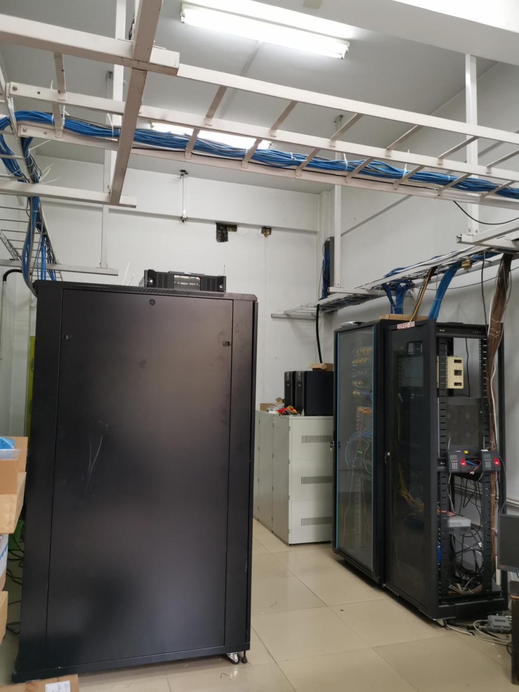
图片2
